

**Казанский федеральный университет**

**Ю р и д и ч е с к и й ф а к у л ь т е т**

**Памятка студенту**

**Юридический факультет**

**Центр практик**

**Адрес: г.Казань, ул.Кремлевская,18**

**Тел.: 233-71-14**

**233-76-35**

**Адрес электронной почты**

**Legal.Clinic.Kzn@gmail.com**

#### Пакет документов, необходимых для защиты практики

- Путевка;

- Дневник (содержание и отчет);

-Индивидуальное задание;

-Договор с организацией в 2 экз.(в случае, если нет долгосрочного договора).

**Полезные ссылки:**

<https://kpfu.ru/law/uchebnyj-process/praktika> - реестр заключенных долгосрочных договоров с организациями

<http://kpfu.ru/do/struktura-i-funkcii/otdel-razvitiya-karery/prohozhdenie-praktiki> - отдел практик КФУ

<http://kpfu.ru/law/uchebnyj-process/professionalnyj-monitoring-i-razvitie> - профессиональный мониторинг и развитие юридической карьеры

Селецкая Стелла Борисовна - Руководитель центра

шпагонов александр николаевич - руководитель юридической клиники

шамсутдинов марат минефаетович - руководитель направления

ХУРМАТУЛЛИНА АЛСУ МАХМУТОВНА - РУКОВОДИТЕЛЬ НАПРАВЛЕНИЯ

сафина эльмира ильдусовна - специалист центра

ложкина анна александровна - АДМИНИСТРАТОР ЮРИДИЧЕСКОЙ КЛИНИКИ

**ЦЕНТР ПРАКТИК**

**ЮРИДИЧЕСКОГО ФАКУЛЬТА**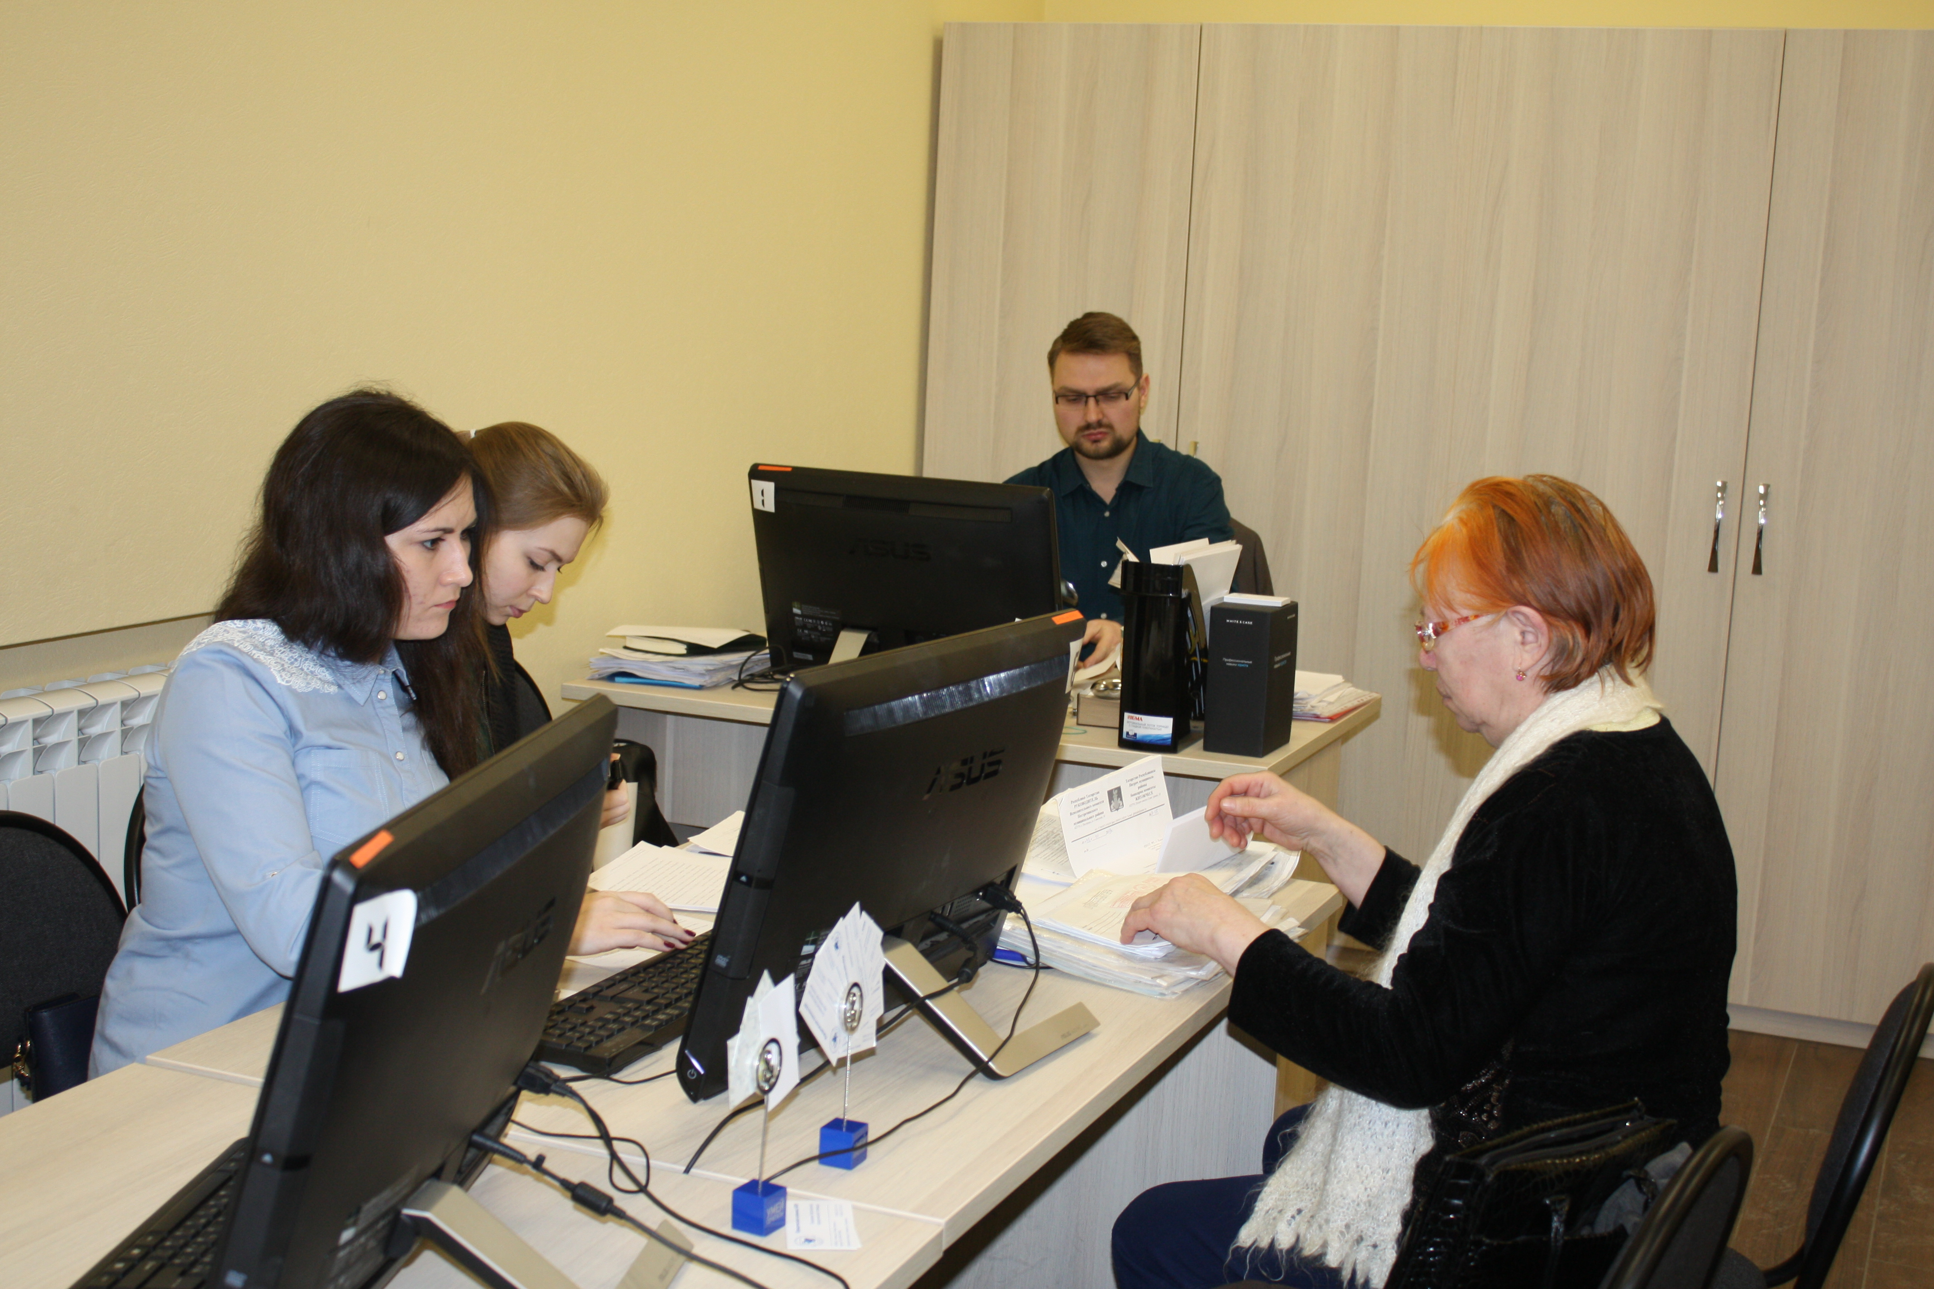ЕТЕ

## Информация о прохождении студентами всех видов практики

Слоган

# Международное право, конституционное право

Практику студенты проходят в представительных и исполнительных органах государственной власти, органах местного самоуправления, аппарате Уполномоченного по правам человека в Республике Татарстан, ТПП РТ, юридических лицах – членах ТПП РТ. В отдельных случаях, местом прохождения практики по данному профилю подготовки могут быть иные органы государственной власти и органы общественных организаций.

**МЕСТА ПРОХОЖДЕНИЯ ПРАКТИКИ**

Соглашение о партнерстве и сотрудничестве комитета Государственной Думы Федерального Собрания РФ по труду, социальной политике и делам ветеранов

Министерство экономики РТ

Министерство труда, занятости и социальной защиты РТ

Министерство промышленности и торговли РТ

Министерство земельных и имущественных отношений РТ

Министерство образования и науки РТ

Министерство юстиции РТ

Министерство экологии и природных ресурсов РТ

Торгово-промышленная палата РТ

MKУ Аппарат Исполнительного комитета г. Казани

Государственное бюджетное учреждение "Аппарат Общественной палаты РТ"

Государственный комитет РТ по туризму

Государственный комитет РТ по закупкам

Администрация Вахитовского и Приволжского районов г. Казани

Агентство инвестиционного развития РТ

Государственная жилищная инспекция РТ

Управление федеральной налоговой службы России по РТ

Территориальный орган Федеральной службы государственной статистики по РТ

МКУ "Исполнительный комитет муниципального образования г. Наб.Челны"

Конституционный суд РТ

Уполномоченный по правам человека

Аппарат Уполномоченного по правам ребенка в РТ

Татарстанское региональное отделение "Либерально демократическая Партия России"

Общественная приемная Председателя партии "Единая Россия" Д.А. Медведева в РТ

Татарстанское региональное отделение Всероссийской политической партии "Единая Россия" -

Татарстанское региональное отделение "Коммунистическая Партия РФ"

Региональная общественная организация "Центр по изучению дискриминаций, экстремизма и ксенофобий РТ"

**Гражданское право и процесс**

## Практика в юридических службах организаций, предприятий, учреждений и иных хозяйствующих субъектов проводится в целях ознакомления и изучения студентами организации и ведения практической правовой работы юридическими службами (отделами) по обеспечению хозяйственной деятельности организаций предприятий, учреждений и иных хозяйствующих субъектов.

***МЕСТА ПРОХОЖДЕНИЯ ПРАКТИКИ***

ОАО «Ак Барс» банк

OOO «АЛТЫНБАНК»

ОАО «Сбербанк России»

АО "Россельхозбанк"

ООО "Банк Аверс"

АО «Россельхозбанк" (РБ, г.Уфа)

ОАО «Альфа-Банк»

ПАО "Банк Уралсиб"

ПАО "Росбанк"

ООО «Миррико менеджмент»

ООО "Лукойл-Западная Сибирь"

ОАО «Татэнергосбыт»

ОАО «Акционерная нефтяная Компания «Башнефть»

ООО "Башнефть-Добыча"

Федеральный Арбитражный Суд Поволжского округа

Арбитражный суд РТ

Филиал АО "Татмедиа" Редакция журнала "Идель-Идель"

**Уголовное право и процесс**

Прохождение практики в прокуратуре, органах МВД, следственных управлениях следственного комитета, адвокатуре имеет своей целью повышение качества подготовки специалистов, сочетание теоретического обучения с практической работой, приобретение студентами навыков прокурорско-следственной и адвокатской работы.

***МЕСТА ПРОХОЖДЕНИЯ ПРАКТИКИ***

Адвокатская палата РТ

ГАУЗ "Республиканское бюро судебно-медицинской экспертизы МЗ РТ"

Следственное управление Следственного комитета Российской Федерации по РТ

Управление Судебного департамента в РТ

Казанская межрайонная природоохранная прокуратура

"НПП "Ангстрем"

Автономная некоммерческая организация "Казанский межрегиональный центр экспертиз"

#### НАПРАВЛЕНИЯ ПРОХОЖДЕНИЯ ПРАКТИКИ